Вы беременны…
Если бы эту новость врач сообщил Вам не сейчас, а в другой отрезок Вашего жизненного пути, например через год-два, то Вы бы непременно обрадовались, с волнением сообщили бы эту новость всем своим близким и вместе с родными торжественно обвели бы в календаре примерную дату появления Вашего малыша на свет. Но сейчас... Мысль о рождении ребенка в вашей реальной ситуации кажется Вам недопустимой: нужно окончить учебу, расширить жилье, встать на ноги, подрастить старшего, либо просто рядом нет надежного чело - века, с которым «и в счастье, и в горести...» И, возможно, единственное, чего Вам сейчас хочется — чтобы все это... быстрее кончилось. К сожалению, очень многие женщины прошли через это. Что бы мы ни делали, мы всегда стремимся к счастью! А жизнь показывает, что сам по себе высокий уровень комфорта не дает ощущения счастья. Задумайтесь, когда были самые счастливые периоды в Вашей жизни? Когда Вы были влюблены? Или когда родился Ваш первый ребенок? Человек счастлив лишь тогда, когда в его сердце живет любовь, когда он чувствует, что любим, что нужен кому-то как воздух — лишь тогда он ощущает полноту жизни и понимает, что все, что он делает, имеет смысл. Сколько людей в этом огромном мире любят Вас? Действительно любят, а не просто хорошо относятся? Дети способны любить нас чистой, безусловной любовью! Нам остается только осознать, что в данный момент уже есть на свете человек, который нуждается в нас и надеется на нас, принять его, окружить заботой и стать проводником в этом большом и таком удивительном мире! *

«Для себя» или «Для нас?»
Среди причин, которые называют женщины, есть и такая — «пожить для себя». Для кого-то эта причина кажется более чем существенной. Почему желание пожить для себя идет вразрез с мыслью о появлении малыша? Быть может, Вам кажется, что ради Ваших детей необходимо чем-либо «жертвовать»: карьерой или учебой, независимостью или благополучием?! Но на самом деле мы жертвуем нашими детьми, нашим счастьем и благополучием ради материальных благ и мимолетных радостей. На самом деле, все просто: жизнь, любовь, здоровье, ответственность на одной чаше весов, а операции, болезни, невежество, насилие — на другой чаше. При этом мы всегда при упоминании об успешном человеке, прежде всего, вспоминаем тех, кто реализовал себя во всех сферах жизни. Мы с восхищением рассуждаем об этом своеобразном подвиге — учиться, работать и растить детей. А ведь сами «герои» без лишней скромности утверждают, что им на все хватает и сил, и времени, и желания, и энергии. Как-то само собой все происходит. Есть хорошая поговорка «Если Бог дал ребенка, Он даст и на ребенка».
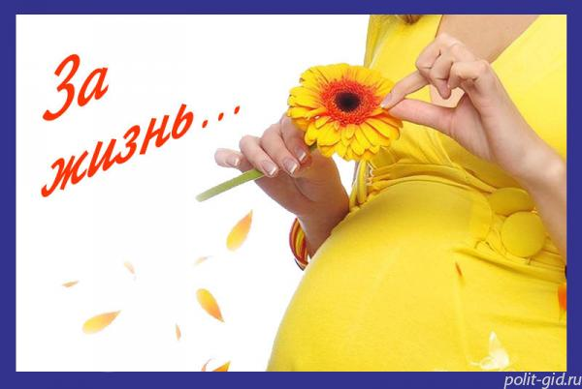
Не отказывай себе в счастье!
Многие женщины решаются на аборт, ссылаясь на то, что сначала необходимо встать на ноги. Всех беспокоит материальный вопрос, и это правильно, ведь мы несем ответственность за собственное решение. Много денег, большая квартира, полный комплект бытовых приборов, красивая и модная одежда, и неизменный отдых два — три раза в год, словом, жизнь по принципу «ни в чем себе не отказывай». Но на практике каждый раз оказывается, что много денег не бывает, бытовые приборы имеют свойство устаревать и ломаться, а изобилие в платяном шкафу все равно наводит на мысль, что надеть-то нечего. И вот здесь возникает простой и логичный вопрос: возможно ли, в принципе, встать на ноги и обрести ту самую финансовую независимость? И когда это может произойти? Действительно, когда? Через три года? Через пять? Десять? Задумайтесь, сколько времени Вы уже стремитесь к этим целям? А жить-то хочется прямо сейчас! И любить. И быть счастливой. А главное, вдумайтесь, ради чего женщина идет на аборт, жертвуя самым важным и ценным в своей жизни; разве может быть что-нибудь дороже вашего малыша?! Возможно ли вообще говорить о выборе между жизнью вашего ребенка и материальными ценностями. Вещи не могут любить, они никогда не будут испытывать к Вам никаких чувств, они не смогут Вас назвать «мамочкой», не смогут Вас крепко-крепко поцеловать и с детской непосредственностью сказать, что «он так любит, так любит... свою самую лучшую маму». Для малыша важно, чтобы ему просто дали возможность увидеть этот мир, важно, чтобы его любили. С рождением ребенка наверняка Вы не останетесь без куска хлеба, да и лишняя тарелка супа всегда найдется. Того самого маминого супа, вкус которого мы помним и в 30 и в 50 лет.
Семья как карьера
Самореализация, карьера, признание в профессии и финансовая независимость. Эти слова звучат так привлекательно и актуально для современной женщины. А теперь спросите «бизнес-леди» о счастье, что она может сказать о нем? Поверьте, она скажет, что для счастья ей не хватает «самого малого»: любимых детей и полноценной семьи. И что на личную жизнь у нее совсем не остается времени. Доказано опытным путем, что совместить карьерные амбиции и «профессию мамы» более чем реально. А образ успешной женщины давно уже вышел за рамки понятия «карьеристка». Согласитесь, подлинно успешная женщина не та, которая ограничила свою жизнь только работой, а та, которая реализовала себя и в своих детях, и в семье, и в карьере. Когда Вы хотите в полной мере ощутить успех, то, прежде всего, надо задуматься о строительстве полноценной жизни, в которой есть место всему: работе, любви, семье, и как основе всего этого — детям!

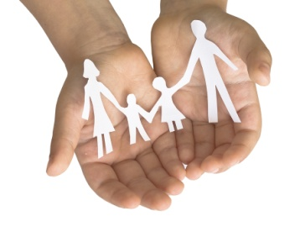

Природа чувств...
Самым огромным заблуждением является мнение, что эмбрион ничего не понимает, ничего не чувствует, что это сгусток крови, за которого кто-то хочет решить: быть ему или не быть! В результате исследований ученые доказали, что наша жизнь начинается с момента встречи мужской и женской половых клеток — оплодотворения. На самых ранних сроках жизни ребенок реагирует движениями на внешние раздражения. С 3 недели — бьется сердце, а в 6 недель — работает мозг. В возрасте 7-8 недель маленький человек начинает делать первые точные движения: он дотрагивается ручками или ножками до других частей тела. 9-недельный младенец достаточно сформирован, чтобы обхватить ручкой или, наоборот, отдернуть руку. В ответ на прикосновение к его пятке, он подожмет ножки или согнет их в коленях. Все это можно наблюдать на экране компьютера, проводя ультразвуковые исследования. К 12 неделям у ребенка заканчивается формирование всех органов и систем жизнедеятельности. Бесспорно, одно, — этот комочек клеток — уже человек, у которого с третьей недели бьется сердечко, а через каких-то 9 месяцев он станет маленьким плачущим свертком с розовой или голубой лентой на одеяльце. А еще через пару лет — говорить тебе: «Мама, люблю», капризничать, нести тебе ушибленный пальчик, чтобы ты скорее подула, пожалела и поцеловала, а потом вместе с тобой выбирать пенал и карандаши, и с букетом топать «в первый раз в первый класс»... Учиться, влюбляться... жить. И это все тот же самый комочек клеток!

*Буклет разработан с использованием различных брошюр, взятых в сети интернет.

ОГКУСО «Центр помощи детям, оставшимся без попечения родителей, г. Шелехова»

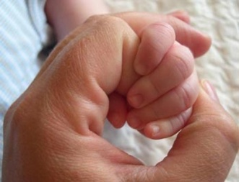

Дети -это счастье!

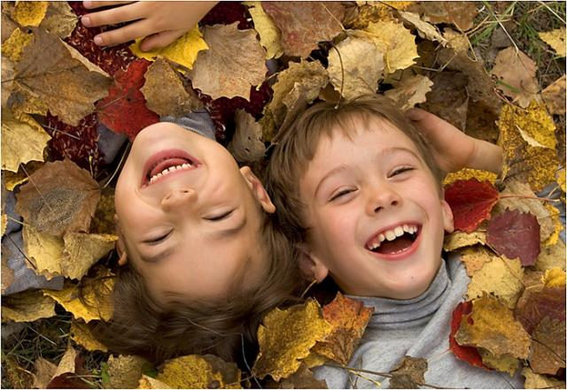

г. Шелехов – 2024 год

